Unidad 9. Queremos saber tu opinión

Nombre: ___________________________________ Curso: _____ Fecha: ________

Comprensión y expresión oral

1. Escucha este debate y responde a las preguntas.

- ¿Sobre qué tema se debate? ¿En qué medio? ¿Quiénes participan?

- ¿Qué tipos de programas prefiere Belén? ¿Le parece bien a Ángel que sus padres
supervisen su uso de la televisión? ¿Por qué?

- ¿Cuál es tu opinión sobre los diferentes puntos que se analizan?

Comprensión lectora

2. Lee el texto y resuelve las cuestiones.
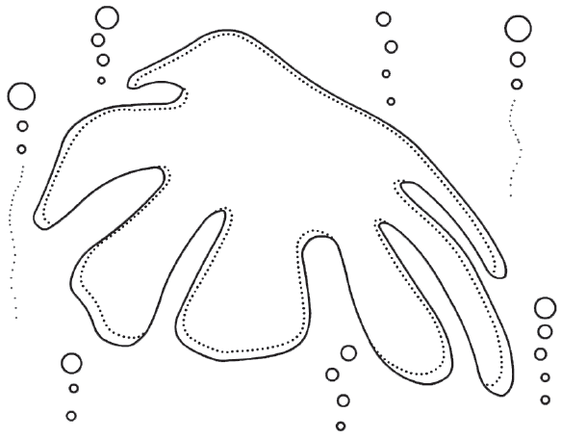

Fabricada una medusa artificial con
células de músculo de rata

Se mueve a impulsos y es tan gelatinosa como una medusa de verdad, pero no tiene nada que ver con los celentéreos. […]

Según explica su creador, el biofísico Kit Parker, la idea se le ocurrió al visitar un acuario en Boston. «Vi el tanque de las medusas y me sacudió como un rayo. Pensé: “Yo puedo construir eso”». Para ello, reclutó a John Dabiri, un bioingeniero. […] «Le dije: “John, creo que puedo construir una medusa”. No sabía quién era yo, pero estaba tan nervioso y movía tanto los brazos que creo que tuvo miedo a decirme que no», relata Parker.

El medusoide —así lo han llamado— es una especie de estrella de silicona sobre la que se han cultivado células de músculo de rata siguiendo el esquema de un tipo de medusa, la Aurelia aurita. Al sumergirlo en un líquido que transmite impulsos eléctricos, se contrae en un movimiento que imita el de estos animales en la naturaleza.

No se trata solo de un juego de científicos chiflados. La contracción muscular es clave para la vida: es así como se mueve el corazón. La siguiente idea de Parker es precisamente esa: construir un medusoide con células cardiacas humanas.

http://sociedad.elpais.com
celentéreos: grupo de animales al que pertenecen las medusas.
silicona: material artificial, elástico y muy resistente al calor y la humedad.

Unidad 9. Queremos saber tu opinión

Nombre: ___________________________________ Curso: _____ Fecha: ________

Comprensión lectora

- ¿Cuándo se le ocurrió a Kit Parker la idea de construir una medusa?

- ¿Qué nombre dio a la medusa artificial? ¿A qué tipo de medusa imita?

- ¿Cuál es el próximo proyecto de Parker?

__________________________________________________________________________

- ¿Qué profesión tiene Parker? ¿Y Dabiri?

__________________________________________________________________________

3. Completa las oraciones con estas palabras teniendo en cuenta que el prefijo «bio-» significa «vida» e indica relación con la vida o con los seres vivos.

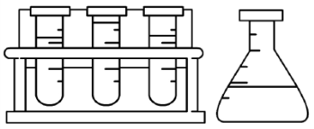
bioingeniería biofísica biodiversidad

- La _________________ es la aplicación de los métodos
de la física al estudio de los seres vivos.
- Un lugar con una rica __________________ es un lugar donde habita una gran diversidad
de especies animales y vegetales.
- Se denomina ___________________ a la aplicación de los conocimientos de la ingeniería
al estudio de los seres vivos.

4. Une estas palabras de la lectura con sus sinónimos.
chiflado
tanque

gelatinoso

sumergir

reclutar

contratar
viscoso
hundir

enloquecido
depósito
Unidad 9. Queremos saber tu opinión

Nombre: ___________________________________ Curso: _____ Fecha: ________

Conoce la lengua

5. Desarrolla las abreviaturas que aparecen en estas oraciones.

- El (Dir.) _______________ del colegio estudió en la (Univ.) _______________ de Vigo.

- Cristina vive en el (núm.) _______________ 3 de la (pza.) _______________ Mayor.

- Voy por el tercer (párr.) _______________ de la (pág.) _______________ 125.

6. Indica las abreviaturas de estas palabras.

por ejemplo: ________________ González:

céntimo: adjetivo:

7. Escribe las siglas que corresponden a estos organismos.

• Aeropuertos Españoles y Navegación Aérea:

• Sociedad General de Autores y Editores:

• Organización Mundial de la Salud:

8. Ordena las palabras y escribe el significado de estas siglas.

de Ingeniería Autónoma Real de Madrid de Tráfico
Universidad Dirección Academia General

- UAM

- DGT

- RAI

Unidad 9. Queremos saber tu opinión

Nombre: ___________________________________ Curso: _____ Fecha: ________

Literatura

9. Lee este comienzo de una novela y realiza las actividades.
Empezaba a caer la tarde sobre Lisboa, una de las más bellas y sugestivas ciudades de Europa. Con el crepúsculo, el estuario del mar de la Paja, por donde desemboca el Tajo en el Atlántico, tomaba un color ocre, pajizo, más claro o más oscuro según el movimiento de las aguas. A esa hora mágica, una simple mirada bastaba para comprender por qué, desde antiguo, aquel lugar se llamaba precisamente así. El color que cobraban las aguas semejaba al de un inmenso campo cubierto de paja recién segada.
Mientras tanto, un tren procedente de Madrid hacía su entrada en la estación de Santa Apolonia. Su marcha era muy lenta y los vagones se balanceaban ligeramente al atravesar los distintos cambios de vías. Dos jóvenes, Nico y Marga, se habían levantado de los asientos y recogían su equipaje del portamaletas. Él estiraba sus brazos más de lo necesario, de manera exagerada, como si quisiese tocar el techo del vagón.
—¿Qué haces? —le preguntó ella.
—Necesitaba estirarme un poco —respondió él—. Llevamos un montón de horas aquí dentro.
—A mí me ha gustado el viaje en tren. Hemos podido ver muchos paisajes.
—Sí, y una película horrorosa.
Alfredo Gómez Cerdá

- ¿En qué ciudad comienza la historia? ¿Qué momento del día es?

- ¿Cuándo suceden los hechos? Marca y explica por qué lo crees.

En el siglo xix. En la actualidad.

- ¿Qué personajes aparecen? ¿Qué relación piensas que tienen?

- ¿Qué tipo de novela consideras que es? Justifica tu respuesta.

Unidad 9. Queremos saber tu opinión

Nombre: ___________________________________ Curso: _____ Fecha: ________

Literatura

10. Escribe el comienzo de una novela según estas indicaciones.

- Inventa una historia: piensa cuándo y dónde sucederá y quién la protagonizará.
Escribe un guion de lo que ocurrirá en su inicio, su nudo y su desenlace.
- Redacta el comienzo de tu novela:
- Describe el lugar y el momento del día.
- Introduce a los personajes y realiza una breve descripción de alguno de ellos. Explica qué relación mantienen.
- Indica la época en la que transcurre la historia o menciona elementos
(objetos, prendas de vestir…) que ayuden al lector a identificarla.
- Plantea el problema al que se tendrán que enfrentar los personajes.

a) Guion de la novela

Título:

Época:

Lugar:

Personajes:

Inicio:

Nudo:

Desenlace:

Tipo de novela:

Unidad 9. Queremos saber tu opinión

Nombre: ___________________________________ Curso: _____ Fecha: ________

Literatura

b) Comienzo de la novela

Bibliografía
«Fabricada una medusa artificial con células de músculo de rata» [en línea], http://sociedad.elpais.com/sociedad/2012/07/23/actualidad/1343042755_921926.html.
Gómez Cerdá, A.: El tesoro del barco fantasma, Edelvives, Zaragoza, 2011.

